**Особенности творческой направленности личности подростков с различным типом темперамента**

**Результаты исследования (2014-2015 учебный год)**

**Цель исследования:** изучение особенностей взаимосвязи творческой направленности личности и темперамента в подростковом возрасте.

**Объект исследования:** творчество в подростковом возрасте.

**Предмет исследования**: особенности креативности у подростков с разным типом темперамента.

**Гипотеза исследования:** между различными характеристиками темперамента и показателями креативности в подростковом возрасте существует корреляционная связь разной силы.

**Задачи исследования:**

1. Проанализировать психолого-педагогическую литературу по теме исследования.

2. Определить диагностический аппарат.

3. Диагностировать темперамент подростков.

4. Диагностировать креативность подростков.

5. Определить связь между различными характеристиками темперамента и показателями креативности в подростковом возрасте

Всего в исследовании приняли участие 27 человек. Согласно возрастной периодизации Д.Б. Эльконина, все они находятся на этапе юности. Это дало нам возможность определить дальнейшее направление нашей исследовательской работы:

1. Анализ особенностей темперамента подростков;
2. Определить степень проявления креативности у подростков в соответствии с выявленным типом темперамента:
3. Выявить преобладающий тип процесса возбуждения или торможения у подростков.

С учетом исследовательских задач нами были отобраны следующие методики:

1. «Краткий тест творческого мышления» П. Торранса (адаптации Авериной, Щеблановой) (см. Приложение 1).

В рамках теста выполняется задание «Незавершенные фигуры» сконструировано автором из нескольких других тестов. Из гештальт-психологии известно, что незаконченные фигуры вызывают стремление завершить их простейшим способом. Поэтому, чтобы создать оригинальный ответ необходимо противодействовать этому стремлению. Все десять фигур различаются между собой, но навязывают определенные устойчивые образы.

Показатели креативности

Показатель беглости (скорости, продуктивности) отражает способность к порождению большого числа идей, выраженных п словесных формулировках или в виде рисунков, и измеряется числом результатов, соответствующих требованиям задания. Продуктивность может отличаться в разных батареях и в разных заданиях одной батареи.

Этот показатель полезен, прежде всего, тем, что он позволяет понять другие показатели. Импульсивные, банальные и даже глупые ответы позволяют получить высокий балл по этой шкале. Однако такие ответы приводят к низким показателям гибкости, оригинальности и разработанности. Низкие значения беглости могут быть связаны с детальной разработанностью ответов в рисуночных заданиях, ко могут также наблюдаться у заторможенных, инертных или недостаточно мотивированных испытуемых.

Показатель гибкости оценивает способность выдвигать разнообразные идеи, переходить от одного аспекта проблемы к другому, использовать разнообразные стратегии решения проблем. Иногда полезно оценить этот показатель в отношении к беглости, т. к. один и тот же показатель разнообразия может наблюдаться при неодинаковом общем количестве выдвинутых идей.

Низкие показатели гибкости могут свидетельствовать о ригидности (вязкости) мышления, низкой информированности, ограниченности интеллектуального развития или низкой мотивации. Высокие значения предполагают противоположные характеристики, но чрезвычайно высокая гибкость может отражать метание испытуемого от одного аспекта к другому и неспособность придерживаться единой линии в мышлении. Интерпретация этого показателя одинакова в вербальных и невербальных тестах, однако его значения могут не совпадать. Гибкость во взглядах и действиях с образами не связана с легкостью смены аспектов в словесной сфере.

Оригинальности характеризует способность к выдвижению идей, отличающихся от очевидных, банальных или твердо установленных. Те, кто получают высокие баллы по оригинальности обычно характеризуются высокой интеллектуальной активностью и неконформностью. Они способны делать большие умственные «скачки» или «срезать углы» при поиске решения, но это не означает импульсивности, оригинальность решений предполагает способность избегать очевидных и тривиальных ответов.

При анализе бывает интересно соотнести показатель оригинальности с показателями беглости и разработанности. При этом могут быть обнаружены самые разнообразные варианты сочетаний.

Следует учитывать, что чрезвычайно высокая оригинальность ответов может наблюдаться при некоторых психических или невротических расстройствах. Поэтому еще раз следует подчеркнуть необходимость разностороннего обследования.

Показатель разработанности, детализации идей используется только для оценки фигурных тестов, но многие исследователи считают его довольно полезным. Высокие значения этого показателя характерны для учащихся с высокой успеваемостью, для тех, кто способен к изобретательской и конструктивной деятельности.

Поскольку выполнение заданий ограничено во времени, бывает полезно соотнести этот показатель с показателем беглости. Человек, который детально разрабатывает каждую идею, очевидно, жертвует их количеством. Разработанность ответов отражает, по-видимому, другой тип продуктивности творческого мышления и может быть как преимуществом, так и ограничением, в зависимости от того, как она проявляется.

Различие между двумя аспектами творчества может быть представлено, с одной стороны, как творчество в области создания новых идей и, с другой стороны, – как творчество в их разработке – создании новых производств и видов деятельности. Так изобретатель (Томас Эдисон, Никола Тесла) предлагает оригинальный способ решения технической или другой проблемы, а предприниматель (Генри Форд, Ли Якокк) реально воплощает его и находит ему рыночное применение. Члены экипажа гоночной машины также распределяют между «собой задачи: штурман намечает способ прохождения трассы, т.е. решает проблему теоретически, а пилот преодолевает препятствия на практике.

Индивидуальные особенности учащихся могут быть оценены при сравнении данных вербальных и фигурных тестов. Дети с низкими баллами по вербальной шкале и высокими – по фигурной часто испытывают трудности при выполнении тестов на интеллект и в школьном обучении, хотя некоторые учителя интуитивно относят их к одаренным. Среди более образованных и успевающих в школе детей часто встречаются противоположные случаи: высоких показателей творчества в вербальной сфере и низких – в наглядно-образной.

Вы рамках теста дается следующая инструкция: «Вам предстоит выполнить увлекательные задания. Все они потребуют от вас воображения, чтобы придумать новые идеи и скомбинировать их различным образом. При выполнении каждого задания старайтесь придумать что-то новое и необычное, чего никто больше из вашей группы (класса) не сможет придумать. Постарайтесь затем дополнить и достроить нашу идею так, чтобы получился интереснейший рассказ-картинка.

Время выполнения задании ограничено, поэтому старайтесь его хорошо использовать. Работайте быстро, но не торопитесь. Если у вас возникнут вопросы, молча поднимите руку и я подойду к вам и дам необходимые разъяснения».

Задание теста формулируется следующим образом:

«На этих двух страницах нарисованы незаконченные фигуры. Если вы добавите к ним дополнительные линии, у вас получатся интересные предметы или сюжетные картинки. На выполнение этого задания отводится 10 минут. Постарайтесь придумать такую картинку или историю, которую никто другой не сможет придумать. Сделайте ее полной и интересной, добавляйте к ней новые идеи. Придумайте интересное название для каждой картинки и напишите его внизу под картинкой».

Интерпретация результатов тестирования

1. Беглость или продуктивность. Этот показатель не является специфическим для творческого мышления и полезен, прежде всего, тем, что позволяет понять другие показатели КТТМ. Данные показывают (см. таблицу I), что большинство детей 1-8 классов выполняют от семи до десяти заданий, а старшеклассники – от восьми до десяти заданий. Минимальное количество выполненных заданий (менее 5-ти) встречается чаше всего у подростков (5-8 классы).

2. Гибкость. Этот показатель оценивает разнообразие идей и стратегий, способность переходить от одного аспекта к другому. Иногда этот показатель полезно соотнести с показателем беглости или даже вычислить индекс путем деления показателя гибкости на показатель беглости и умножения на 100%. Напомним, что если испытуемый имеет низкий показатель гибкости, то это свидетельствует о ригидности его мышления, низком уровне информированности, ограниченности интеллектуального потенциала и (или) низкой мотивации.

3. Оригинальность. Этот показатель характеризует способность выдвигать идеи, отличающиеся от очевидных, общеизвестных, общепринятых, банальных или твердо установленных.

Те, кто получают высокие значения этого показателя обычно характеризуются высокой интеллектуальной активностью и неконформностью. Оригинальность решений предполагает способность избегать легких, очевидных и неинтересных ответов.

Как и гибкость, оригинальность можно анализировать в соотношении с беглостью с помощью индекса, вычисляемого описанным выше способом.

4. Разработанность. Высокие значения этого показателя характерны для учащихся с высокой успеваемостью, способных к изобретательской и конструктивной деятельности. Низкие – для отстающих, недисциплинированных и нерадивых учащихся. Показатель разработанности ответов отражает как бы другой тип беглости мышления и в определенных ситуациях может быть как преимуществом, так и ограничением, в зависимости от того, как это качество проявляется.

1. Методика изучения структуры темперамента Я.Стреляу (адаптация Н.Н. Даниловой, А.Г. Шмелева)(см. Приложение 2).

Тест-опросник направлен на изучение трех основных характеристик типа нервной деятельности: уровня силы процессов возбуждения, уровня силы процессов торможения, уровня подвижности нервных процессов, так же рассчитывается показатель уравновешенности процессов возбуждения и торможения по силе.

В ходе исследования мы дается следующая инструкция: предлагаемые вопросы относятся к различным свойствам темперамента. Ответы на эти вопросы не могут быть хорошими или плохими, так как каждый темперамент обладает своими достоинствами. Отвечать на вопросы следует в той последовательности, в которой они расположены, не возвращаясь к ранее данным ответам. На каждый вопрос следует дать один из трех ответов: «да», «нет», или «не знаю». Ответ «не знаю» следует давать тогда, когда трудно остановиться на «да» или «нет».

Обработка результатов теста.

Оценка степени выраженности каждого свойства (силы процессов возбуждения и торможения), а также их подвижности производится путем суммирования баллов, полученных за ответы на вопросы.

Если ответ соответствует ключу – 2 балла. Если ответ не соответствует ключу – 0 баллов. За ответ «не знаю» – один балл.

При подсчете удобно использовать трафарет с прорезями, соответствующими ключу по шкалам. При наложении трафарета на лист с ответами, совпадение крестика в прорези с кодом соответствует оценке в два балла; если не совпадает, то испытуемый получает нулевую оценку; ответ «не знаю» оценивается в один балл.

Ключ.

Сила процессов возбуждения:

Да: 3, 4, 7, 13, 15, 16, 19, 21, 23, 24, 32, 39, 45, 56, 60, 61, 66, 72, 73, 78, 81, 82, 83, 94, 97, 98, 102, 105, 106, 113, 114, 117, 121, 122, 124, 130, 132, 133, 134;

Нет: 47, 51, 107, 123;

Сила процессов торможения:

Да: 2, 5, 8, 10, 12, 16, 27, 30, 36, 37, 38, 41, 48, 50, 52, 53, 62, 65, 69, 70, 75, 77, 84, 87, 89, 90, 96, 99, 103, 108, 109, 110, 112, 118, 120, 125, 126, 129;

Нет: 18, 34, 36, 59, 67, 128;

Подвижность нервных процессов:

Да: 1, 6, 9, 11, 14, 20, 22, 26, 28, 29, 31, 33, 40, 42, 43, 44, 46, 49, 54, 55, 64, 68, 71, 74, 76, 79, 80, 85, 86, 88, 91, 92, 93, 95, 100, 101, 107, 111, 115, 116, 119, 127, 131;

Нет: 25, 57, 63.

«Сырой» балл по каждой шкале сравнивается с диагностическими статистическими границами:

M±δ, где

М – среднее нормативной выборки,

δ – стандартное отклонение.

Значение средних (М) и стандартных отклонений (δ)

Интерпретация результатов теста

Уровень процессов возбуждения – норма от 25 до 49, 62 – выше среднего

Уровень процессов торможения – норма от 21 до 43, 61 – выше среднего

Подвижность нервных процессов – норма от 24 до 48, 58 – выше среднего

Шкала 1:

* высокий балл (выше границы «среднее плюс стандартное отклонение») отражает силу процесса возбуждения;
* низкий балл (ниже границы «среднее минус стандартное отклонение») указывает на слабость процесса возбуждения.

Шкала 2:

* высокий балл отражает силу процесса торможения;
* низкий балл – слабость процесса торможения.

Шкала 3:

* высокий балл отражает подвижность нервных процессов;
* низкий балл – инертность нервных процессов.

Уровень процессов возбуждения

Высокие баллы – сильная ответная реакция на возбуждение, стимул; не обнаруживаются признаки запредельного торможения, прямая корреляция с высокими показателями по теппинг-тесту: быстрые включаемость в работу, врабатываемость и достижение высокой производительности; низкая утомляемость; высокая работоспособность и выносливость.

Низкие баллы – слабая и запоздалая реакция на возбуждение, быстро достигается запредельное торможение, вплоть до ступора, отказа в работе; низкие показатели по теппинг-тесту; медленные: включаемость в работу, врабатываемость и невысокая производительность труда; высокая утомляемость; низкая работоспособность и выносливость

Уровень процессов торможения

Высокие баллы – сильные нервные процессы со стороны торможения; возбуждения, стимулы легко гасятся; быстрое реагирование ответным действиям на простые сенсорные сигналы, хорошая реакция; высокий самоконтроль, собранность, бдительность, хладнокровие в поведенческих реакциях.

Низкие баллы – слабость процессов торможения, импульсивность в ответных действиях на стимул, слабый самоконтроль в поведенческих реакциях, определенная расторможенность, расхлябанность, нетребовательность и снисходительность к себе; медленное или запоздалое, реагирование ответными действиями на простые сигналы; плохая реакция, неровное реагирование, неадекватные реакции, склонность к истерии.

Уровень подвижности нервных процессов

Высокие баллы – легкость переключения нервных процессов от возбуждения к торможению и наоборот; быстрый переход от одних видов деятельности к другим; быстрая переключаемость, решительность, смелость в поведенческих реакциях.

Низкие баллы – характерны для людей, склонных работать по стереотипу, не любящих быстрых и неожиданных изменений в деятельности, инертных, проявляющих, как правило, низкую способность переключаться на новые виды работ и успешно осваивать новую профессию; не пригодны для работы в быстроменяющихся условиях.

Расчет дополнительного показателя: уравновешенность по силе.

Уравновешенность по силе А равна отношению силы по возбуждению Fд к силе по торможению Fт:

А = Fд / Fт

Чем ближе к единице значение A тем более высокой является уравновешенность.

По опыту известно, что уравновешенным человеком является тот, для которого значение A не выходит за пределы интервала 0,85 – 1,15.

Если значение A выходит за пределы интервала, то можно утверждать, что данный индивидуум отличается неуравновешенностью своей психологической активности.

Причем если значение дроби меньше 0,85 – это означает неуравновешенность в сторону возбуждения, т.е. процессы возбуждения не уравновешивают собою процессы торможения;

Если значение больше 1,15 - это означает неуравновешенность в сторону торможения, т.е. процессы торможения не уравновешивают собою процессы возбуждения.

Исходя из экспериментальных данных, мы предполагаем определить основные направления работы по поиск и выявление подростков со скрытым творческим потенциалом, не обнаруживаемым другими методами, а так же разработка коррекционных и психотерапевтических программ для одаренных подростков, имеющих проблемы с обучением.

На этапе обработки протоколов, полученных от каждого испытуемого, и интерпретации результатов использовался количественный и качественный анализ обработки данных.

**2.2 Анализ результатов исследования влияния темперамента на творческую деятельность подростков**

Все полученные в ходе проведения методик данные были обработаны и помещены в таблицы (см. приложение 3 и 4).

Следующим этапом нашего исследования было определение наличия корреляционной связи между различными характеристиками темперамента и показателями креативности. Для этого нами была использована программа SPSS 11.0. Данные полученные в ходе вычисления наличия корреляционных связей были представлены в таблице (см. приложение 5).

Анализируя представленные данные, нами были сделали следующие выводы.

Такие характеристики креативности как гибкость и оригинальность (коэф.корр. 0,552); оригинальность и разработанность (коэф.корр. 0,677) имеют между собой очень сильную положительную корреляционную связь. Это свидетельствует о том, что уровень показателей тесно связан – высокие баллы за оригинальность будут сопровождаться высокими баллами за разработанность. Так же высокий балл за гибкость будет сопровождать высокий балл за оригинальность. Такое же соответствие будет наблюдаться и при низких результатах по этим показателям.

Такие характеристики креативности как гибкость и разработанность, так же имеют корреляционную связь между собой, но она менее сильная, чем у предыдущих показателей (коэф.корр. 0,420). Это говорит нам о возможности того, что низкий или высокий балл за гибкость может влиять на соответствующий балл по показателю «разработанность», данная связь так же может быть объяснена наличием сильной связи между показателями гибкость – оригинальности и оригинальность – разработанность.

При проведении корреляционного анализа ними была обнаружена еще одна тенденция – сильная обратная (отрицательная) корреляционная связь между таким критерием креативности как разработанность и показателем темперамента торможение (коэф.корр. -0,533). Так как корреляционный анализ не дает нам возможности сделать вывод о причинно-следственных связях, мы можем сделать вывод о том, что баллы по данным показателям могут быть противоположными, т.е. высокий балл по критерию «разработанность» предполагает низкий балл по показателю «торможение», и наоборот.

Следующим этапом нашего исследования стало проведение однородного дисперсионного анализа, с целью выявления статистически значимых различий показателей креативности у подростков с различным типом темперамента. Для проведения данного типа анализа необходимо подтверждение об однородности дисперсий. Для этого нами был посчитан критерий Ливена, который показывает, что статистически достоверных различий между дисперсиями не обнаружено (Sig.>0,05) по показателям гибкости, оригинальности, разработанности. Следовательно, допустимо применение однофакторного дисперсионного анализа. В случае показателя беглость тест Ливена показал наличие достоверных различий между дисперсиями, поэтому дисперсионный анализ применять не допустимо (см. приложение 6).

После проведения дисперсионного анализа нами было выявлено, что средние результаты показателей креативности у подростков с различным типом темперамента имеют различия, но они являются статистически не значимыми. Следовательно, гипотеза нашего исследования о том, что между различными характеристиками темперамента и показателями креативности в юношеском возрасте существует корреляционная связь разной силы, в полной мере не подтвердилась, нами была выявлена лишь одна сильная отрицательная корреляционная связь между торможением (показатель темперамента) и разработанностью (характеристика креативности).

**Приложение 1.**

«Краткий тест творческого мышления» П. Торранса

Закончи рисунок

На этих двух страницах нарисованы незаконченные фигурки. Если ты добавишь к ним дополнительные линии, у тебя получатся интересные предметы или сюжетные картинки.

На выполнение этого задания отводится 10 минут. Постарайся придумать такую картинку или историю, которую никто другой не сможет придумать. Сделай ее полной и интересной, добавляй к ней новые идеи.

Придумай интересное название для каждой картинки и напиши его внизу под картинкой.

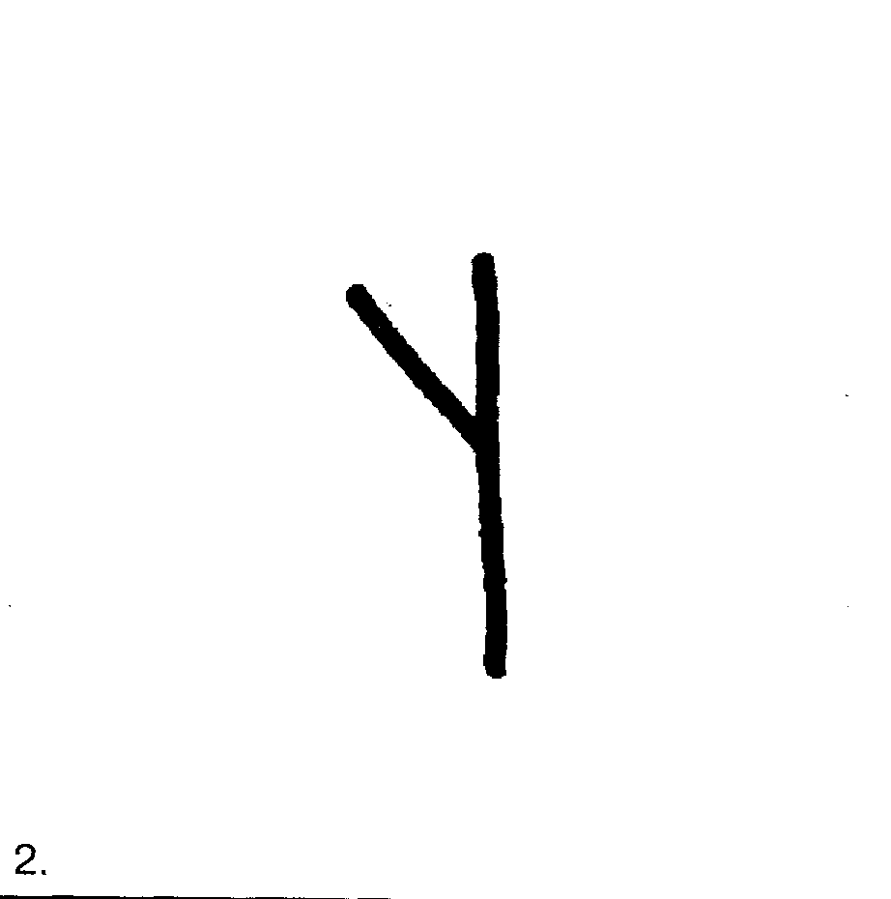



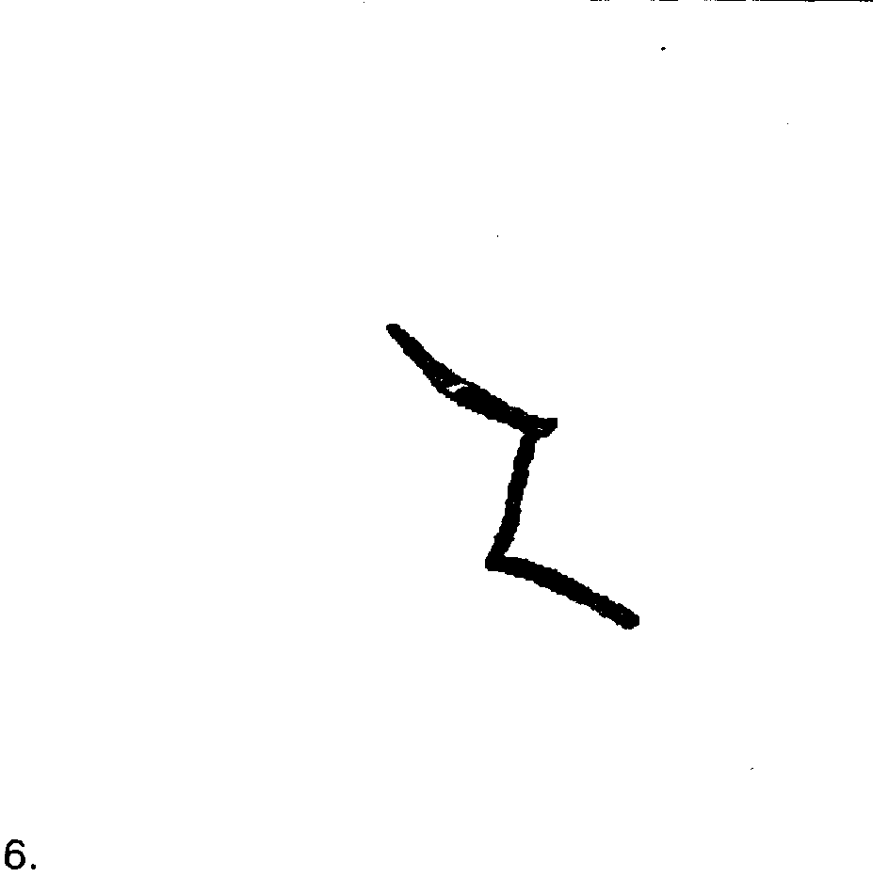

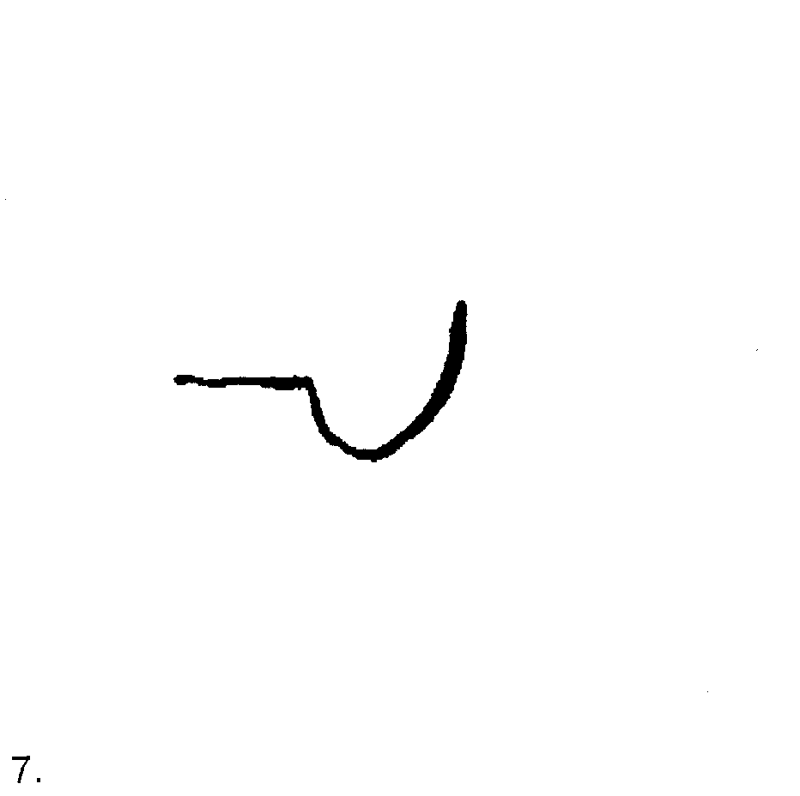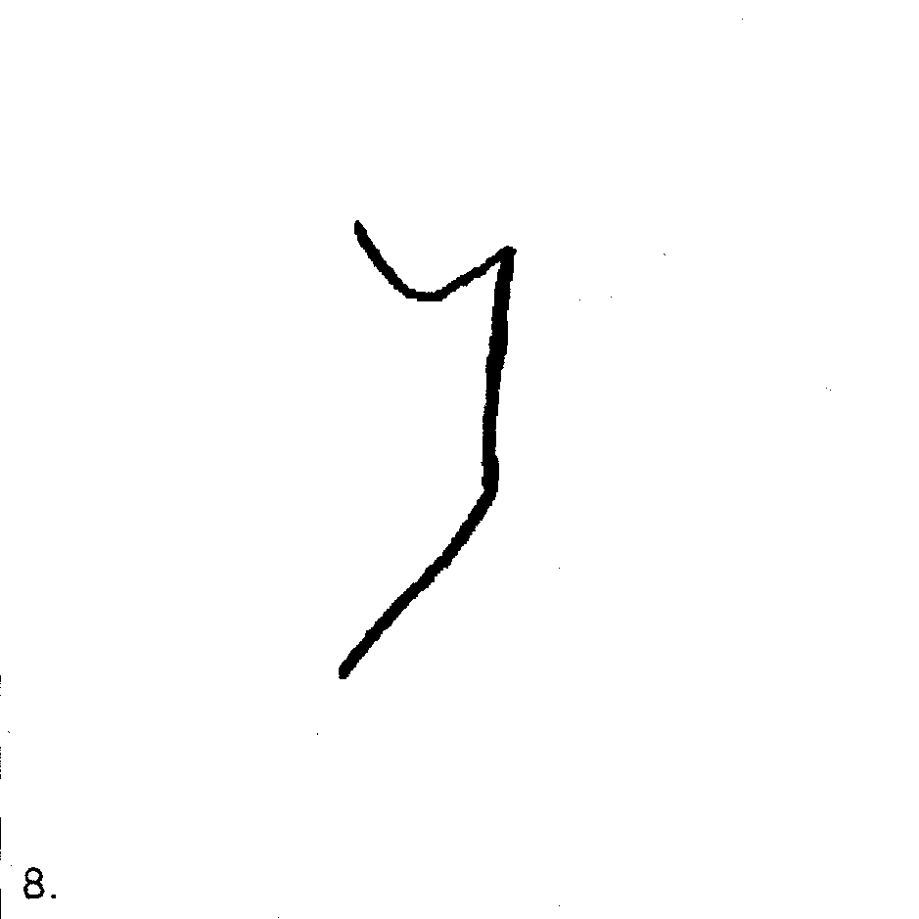

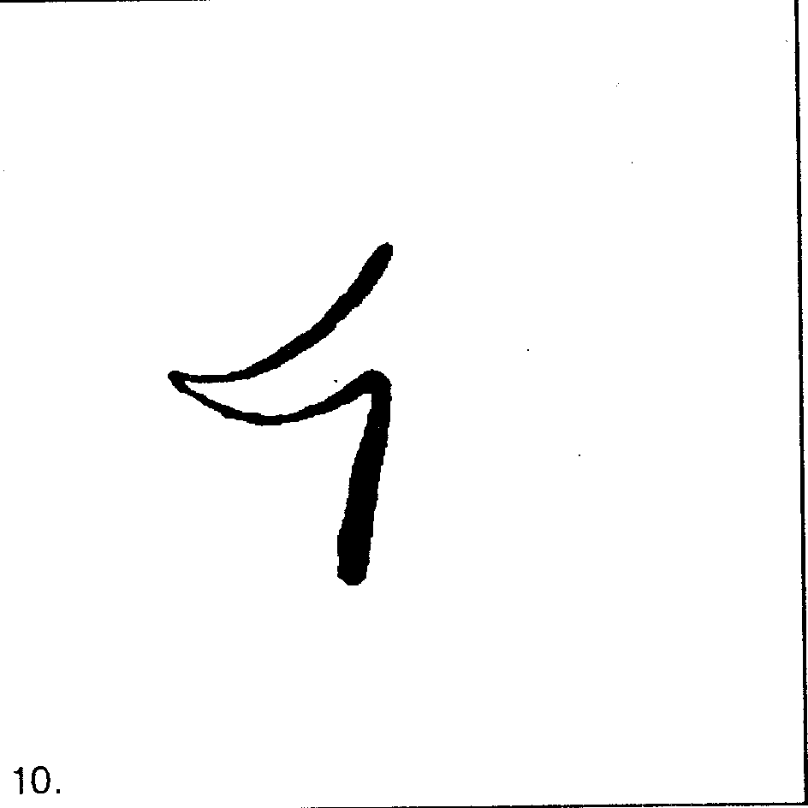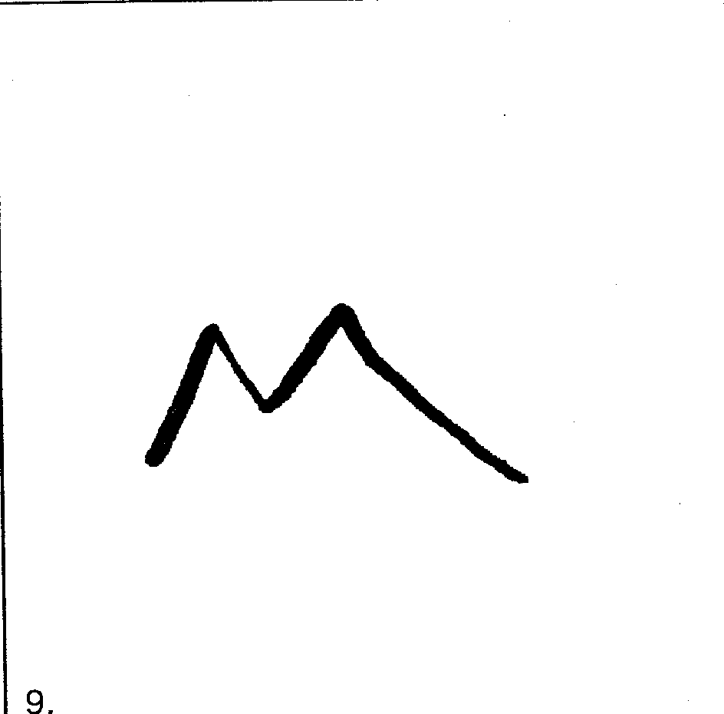

**Приложение 2.**

**Текст опросника**

1. Относите ли Вы себя к людям, легко устанавливающим товарищеские контакты?
2. Способны ли Вы воздержаться от того или иного действия до тех пор, пока не получите соответствующего распоряжения?
3. Достаточно ли Вам непродолжительного отдыха для восстановления сил после утомительной работы?
4. Умеете ли Вы работать в неблагоприятных условиях?
5. Воздерживаетесь ли Вы во время спора от неделовых, эмоциональных аргументов?
6. Легко ли Вам втянуться в работу после длительного перерыва, например, после отпуска или каникул?
7. Забываете ли об усталости, если работа Вас полностью «поглощает»?
8. Способны ли Вы, поручив кому-нибудь определенную работу, терпеливо ждать ее окончания?
9. Засыпаете ли Вы одинаково легко, ложась спать в разное время дня?
10. Умеете ли Вы хранить тайну, если Вас об этом просят?
11. Легко ли Вы возвращаетесь к работе, которой не занимались несколько недель или месяцев?
12. Умеете ли Вы терпеливо объяснять?
13. Любите ли Вы работу, требующую умственного напряжения?
14. Вызывает ли у Вас монотонная работа скуку или сонливость?
15. Легко ли Вы засыпаете после сильных переживаний?
16. Способны ли Вы, когда требуется, воздержаться от проявления своего превосходства?
17. Трудно ли Вам сдерживать злость или раздражение?
18. Ведете ли Вы себя естественно в присутствии незнакомых людей?
19. В состоянии ли Вы владеть собой в тяжелые минуты?
20. Умеете ли Вы, когда требуется, приспособить свое поведение к поведению окружающих?
21. Охотно ли Вы беретесь за ответственную работу?
22. Влияет ли обычно окружение на Ваше настроение?
23. Способны ли Вы стойко переносить поражения?
24. Разговариваете ли Вы в присутствии кого-то, чьим мнением особенно дорожите, столь же свободно, как обычно?
25. Вызывают ли у Вас раздражение неожиданные изменения в Вашем распорядке дня?
26. Есть ли у Вас на все готовые ответы?
27. В состоянии ли Вы вести себя спокойно, когда ждете важного для себя решения (например, результат экзамена, поездка за границу)?
28. Легко ли Вы организуете первые дни своего отпуска, каникул и т. п.?
29. Обладаете ли Вы так называемой «быстрой реакцией»?
30. Легко ли Вы приспосабливаете свою походку или манеру есть к походке или манере есть людей более медлительных?
31. Быстро ли Вы засыпаете?
32. Охотно ли Вы выступаете на собраниях, семинарах?
33. Легко ли Вам испортить настроение?
34. Трудно ли Вам оторваться от работы?
35. Умеете ли Вы воздержаться от работы, если это мешает другим?
36. Легко ли Вас спровоцировать на что-либо?
37. Легко ли Вы срабатываетесь с людьми?
38. Всегда ли Вы, когда Вам предстоит что-нибудь важное, обдумываете свои поступки?
39. В состоянии ли Вы, читая текст, проследить с начала до конца ход мыслей автора?
40. Легко ли Вы вступаете в разговор с попутчиками?
41. Воздерживаетесь ли Вы от ненужного спора с человеком, который не прав?
42. Охотно ли Вы беретесь за работу, требующую большой ловкости рук?
43. В состоянии ли Вы изменить уже принятое решение, учитывая мнение других?
44. Быстро ли вы привыкаете к новой системе работы?
45. Можете ли Вы работать ночью, если работали днем?
46. Быстро ли Вы читаете беллетристику?
47. Часто ли Вы отказываетесь от своих намерений, если возникают препятствия?
48. Умеете ли Вы держать себя в руках, если этого требуют обстоятельства?
49. Просыпаетесь ли Вы обычно быстро и без труда?
50. В состоянии ли Вы воздержаться от моментальной реакции?
51. Трудно ли Вам работать при шуме?
52. Умеете ли Вы, когда необходимо, воздержаться от того, чтобы «резать правду-матку»?
53. Успешно ли Вы справляетесь с волнением перед экзаменом, встречей с начальником?
54. Быстро ли Вы привыкаете к новой среде?
55. Любите ли Вы частые перемены?
56. Восстанавливает ли Вам силы ночной отдых, после того как Вы тяжело работали весь день?
57. Избегаете ли Вы занятий, требующих выполнения в непродолжительный срок разнородных действий?
58. Самостоятельно ли Вы обычно боретесь с трудностями?
59. Перебиваете ли Вы собеседников?
60. Умея плавать, прыгнули бы Вы в воду, чтобы спасти утопающего?
61. В состоянии ли Вы напряженно работать (заниматься)?
62. Можете ли Вы воздержаться от неуместных замечаний?
63. Имеет ли для Вас значение постоянное место на работе, за столом, на лекции и т.п.?
64. Легко ли Вы переходите от одного занятия к другому?
65. Взвешиваете ли Вы все «за» и «против» перед тем, как принять - важное решение?
66. Легко ли Вы преодолеваете препятствия?
67. Не заглядываете ли Вы в чужие письма, вещи?
68. Скучно ли Вам во время всегда одинаково протекающих действий, занятий?
69. Соблюдаете ли Вы правила поведения в общественных местах?
70. Воздерживаетесь ли Вы во время разговора, выступления или ответа на вопросы от лишних движений и жестикуляций?
71. Любите ли Вы оживленную обстановку?
72. Любите ли Вы деятельность, требующую определенных усилий?
73. В состоянии ли Вы длительное время сосредоточивать внимание на выполнении определенной задачи?
74. Любите ли Вы занятия (работу), требующую быстрых движений?
75. Умеете ли Вы владеть собой в трудных жизненных ситуациях?
76. Встаете ли Вы, если нужно, сразу после того, как проснулись?
77. Способны ли Вы, если требуется, закончив порученную Вам работу, терпеливо ждать, пока не окончат свою работу другие?
78. В состоянии ли Вы, после того как увидите что-либо неприятное, действовать столь же четко, как обычно?
79. Быстро ли Вы просматриваете ежедневные газеты?
80. Случается ли Вам говорить так быстро, что Вас трудно понять?
81. Можете ли Вы, не выспавшись, нормально работать?
82. В состоянии ли Вы работать длительное время без перерыва?
83. В состоянии ли Вы работать, если у Вас болит голова, зуб и т.п.?
84. В состоянии ли Вы, если это необходимо, спокойно кончить работу, зная, что Ваши товарищи развлекаются или ждут Вас?
85. Отвечаете ли Вы, как правило, быстро на неожиданные вопросы?
86. Говорите ли Вы обычно быстро?
87. Можете ли Вы спокойно работать, если ждете гостей?
88. Легко ли Вы меняете свое мнение под влиянием убедительных аргументов?
89. Терпеливы ли Вы?
90. Умеете ли Вы приспособиться к ритму работы более медленного человека?
91. Умеете ли Вы так спланировать работу, чтобы одновременно выполнять несколько совместных действий?
92. Может ли веселая компания изменить Ваше подавленное настроение?
93. Умеете ли Вы без особого труда выполнять несколько действий одновременно?
94. Сохраняете ли Вы психическое равновесие, когда являетесь свидетелем несчастного случая на улице?
95. Любите ли Вы работу, требующую множества разнообразных манипуляций?
96. Сохраняете ли Вы спокойствие, когда страдает кто-нибудь из близких Вам людей?
97. Самостоятельны ли Вы в трудных жизненных ситуациях?
98. Свободно ли Вы чувствуете себя в большой или незнакомой компании?
99. Можете ли Вы сразу же прервать разговор, если это требуется?
100. Легко ли Вы приспосабливаетесь к методам работы других?
101. Любите ли Вы часто менять род работы?
102. Склонны ли Вы брать инициативу в свои руки, если случается что-либо из ряда вон выходящее?
103. Воздерживаетесь ли Вы от неуместных улыбок?
104. Начинаете ли Вы сразу работать интенсивно?
105. Решаетесь ли Вы выступить против общественного мнения, если Вам кажется, что Вы правы?
106. В состоянии ли Вы преодолеть временную депрессию?
107. Засыпаете ли Вы с трудом, сильно устав от умственного труда?
108. В состоянии ли Вы спокойно ждать, например, в очереди?
109. Воздерживаетесь ли Вы от вмешательства, если заранее известно, что оно ни к чему не приведет?
110. В состоянии ли Вы спокойно аргументировать во время резкого разговора?
111. В состоянии ли Вы мгновенно реагировать в сложных положениях?
112. Ведете ли Вы себя тихо, если Вас об этом просят?
113. Соглашаетесь ли Вы без особых внутренних колебаний на болезненные врачебные процедуры?
114. Умеете ли Вы интенсивно работать?
115. Охотно ли Вы меняете места развлечений и отдыха?
116. Трудно ли Вам привыкнуть к новому распорядку дня?
117. Спешите ли Вы на помощь в несчастных случаях?
118. Воздерживаетесь ли Вы от нежелательных выкриков и жестов на спортивных матчах, в цирке и т.п.?
119. Любите ли Вы работу (занятия), требующую частых разговоров с разными людьми?
120. Владеете ли Вы своей мимикой?
121. Любите ли Вы работу, требующую частых энергичных движений?
122. Считаете ли Вы себя смелым?
123. Прерывается ли у Вас голос (Вам трудно говорить) в необычной ситуации?
124. Умеете ли Вы преодолевать уныние, вызванное неудачей?
125. Если Вас об этом просят, в состоянии ли Вы длительное время стоять (сидеть) спокойно?
126. В состоянии ли Вы подавить свое веселье, если это может кого-нибудь задеть?
127. Легко ли Вы переходите от печали к радости?
128. Легко ли Вас вывести из себя?
129. Соблюдаете ли Вы без труда обязывающие в вашей среде правила поведения?
130. Любители Вы выступать публично?
131. Приступаете ли Вы обычно к работе быстро, без длительной подготовки?
132. Готовы ли Вы прийти на помощь другому, рискуя жизнью?
133. Энергичны ли Вы в движениях?
134. Охотно ли Вы выполняете ответственную работу?

**Приложение 3.**

**Таблица результатов КТТМ**

|  |  |  |  |  |
| --- | --- | --- | --- | --- |
| **Код исп.** | **гибкость** | **оригинальность** | **разработанность** | **беглость** |
| **1** | 7,2 | 6,8 | 15,3 | 7,8 |
| **2** | 8,6 | 7,5 | 20,2 | 9 |
| **3** | 6,4 | 8,2 | 22,3 | 8,4 |
| **4** | 8,8 | 6,8 | 18,6 | 7,9 |
| **5** | 9 | 10,1 | 30,6 | 8,9 |
| **6** | 7,2 | 7,9 | 23,1 | 7,8 |
| **7** | 7,6 | 6,9 | 19,1 | 7,4 |
| **8** | 8,3 | 9 | 23,1 | 8,7 |
| **9** | 9 | 10,3 | 33,8 | 8,9 |
| **10** | 6,8 | 7,3 | 18,4 | 7,5 |
| **11** | 7,1 | 6,9 | 21,3 | 7 |
| **12** | 8,6 | 8,8 | 28,6 | 8,4 |
| **13** | 7,6 | 7,9 | 27,9 | 7,8 |
| **14** | 7,3 | 6,9 | 25,7 | 7,1 |
| **15** | 6,4 | 6,7 | 21,6 | 7 |
| **16** | 7,6 | 8,4 | 23,6 | 8,2 |
| **17** | 8,2 | 8,9 | 32,4 | 8,7 |
| **18** | 8,6 | 8,9 | 36,2 | 8,7 |
| **19** | 8,6 | 8,7 | 39,1 | 8,5 |
| **20** | 7,8 | 8,1 | 31,9 | 8,3 |
| **21** | 9 | 10,3 | 40,1 | 8,9 |
| **22** | 8,5 | 9 | 38,2 | 8,6 |
| **23** | 8,7 | 7,9 | 29,8 | 8 |
| **24** | 7,9 | 8,5 | 34,7 | 8,3 |
| **25** | 8,2 | 7,5 | 29,2 | 7,3 |
| **26** | 6,9 | 7,1 | 23,5 | 7 |

**Приложение 4.**

**Таблица результатов опросника Стреляу**

|  |  |  |  |
| --- | --- | --- | --- |
| **Код исп.** | **Уровень процессов возбуждения** | **Уровень процессов торможения** | **Подвижность нервных процессов** |
| **1.** | 36 | 56 | 48 |
| **2.** | 38 | 56 | 44 |
| **3.** | 36 | 52 | 46 |
| **4.** | 34 | 60 | 48 |
| **5** | 30 | 42 | 46 |
| **6** | 48 | 50 | 47 |
| **7** | 46 | 40 | 44 |
| **8** | 32 | 42 | 46 |
| **9** | 31 | 40 | 42 |
| **10** | 28 | 43 | 32 |
| **11** | 42 | 40 | 38 |
| **12** | 28 | 40 | 46 |
| **13** | 48 | 42 | 36 |
| **14** | 36 | 41 | 32 |
| **15** | 34 | 36 | 48 |
| **16** | 52 | 48 | 46 |
| **17** | 48 | 43 | 38 |
| **18** | 46 | 38 | 40 |
| **19** | 47 | 32 | 46 |
| **20** | 50 | 42 | 47 |
| **21** | 48 | 42 | 32 |
| **22** | 47 | 38 | 36 |
| **23** | 37 | 32 | 36 |
| **24** | 36 | 32 | 37 |
| **25** | 36 | 37 | 32 |
| **26** | 38 | 40 | 42 |

**Приложение 5.**

|  |  |  |  |  |  |  |  |  |  |
| --- | --- | --- | --- | --- | --- | --- | --- | --- | --- |
| Spearman's rho | VAR00001 | Correlation Coefficient | 1,000 | ,552(**) | ,420(*) | ,030 | -,091 | ,006 | -,058 |
|  |  | Sig. (2-tailed) | . | ,003 | ,033 | ,883 | ,659 | ,975 | ,778 |
|  |  | N | 26 | 26 | 26 | 26 | 26 | 26 | 26 |
|  | VAR00002 | Correlation Coefficient | ,552(**) | 1,000 | ,677(**) | ,060 | -,019 | -,067 | -,143 |
|  |  | Sig. (2-tailed) | ,003 | . | ,000 | ,770 | ,925 | ,747 | ,485 |
|  |  | N | 26 | 26 | 26 | 26 | 26 | 26 | 26 |
|  | VAR00003 | Correlation Coefficient | ,420(*) | ,677(**) | 1,000 | -,096 | ,227 | -,533(**) | -,312 |
|  |  | Sig. (2-tailed) | ,033 | ,000 | . | ,639 | ,264 | ,005 | ,121 |
|  |  | N | 26 | 26 | 26 | 26 | 26 | 26 | 26 |
|  | VAR00004 | Correlation Coefficient | ,030 | ,060 | -,096 | 1,000 | -,165 | ,204 | ,224 |
|  |  | Sig. (2-tailed) | ,883 | ,770 | ,639 | . | ,422 | ,318 | ,272 |
|  |  | N | 26 | 26 | 26 | 26 | 26 | 26 | 26 |
|  | VAR00005 | Correlation Coefficient | -,091 | -,019 | ,227 | -,165 | 1,000 | ,058 | -,082 |
|  |  | Sig. (2-tailed) | ,659 | ,925 | ,264 | ,422 | . | ,777 | ,689 |
|  |  | N | 26 | 26 | 26 | 26 | 26 | 26 | 26 |
|  | VAR00006 | Correlation Coefficient | ,006 | -,067 | -,533(**) | ,204 | ,058 | 1,000 | ,352 |
|  |  | Sig. (2-tailed) | ,975 | ,747 | ,005 | ,318 | ,777 | . | ,078 |
|  |  | N | 26 | 26 | 26 | 26 | 26 | 26 | 26 |
|  | VAR00007 | Correlation Coefficient | -,058 | -,143 | -,312 | ,224 | -,082 | ,352 | 1,000 |
|  |  | Sig. (2-tailed) | ,778 | ,485 | ,121 | ,272 | ,689 | ,078 | . |
|  |  | N | 26 | 26 | 26 | 26 | 26 | 26 | 26 |

**Приложение 6.**

**Средние значения показателей креативности**

|  |  |  |  |
| --- | --- | --- | --- |
| Тип темперамента | Гибкость | Оригинальность | Разработанность |
| Меланхолик | 7,5 | 8,4 | 29,7 |
| Сангвиник | 7,8 | 8,4 | 33,8 |
| Флегматик | 7 | 8 | 25,5 |
| Холерик | 7,6 | 8 | 33 |



